以科室申请流程
- 进入临床技能实验教学中心网页（http://jnzx.zmu.edu.cn/），点击右下方实验教学管理系统
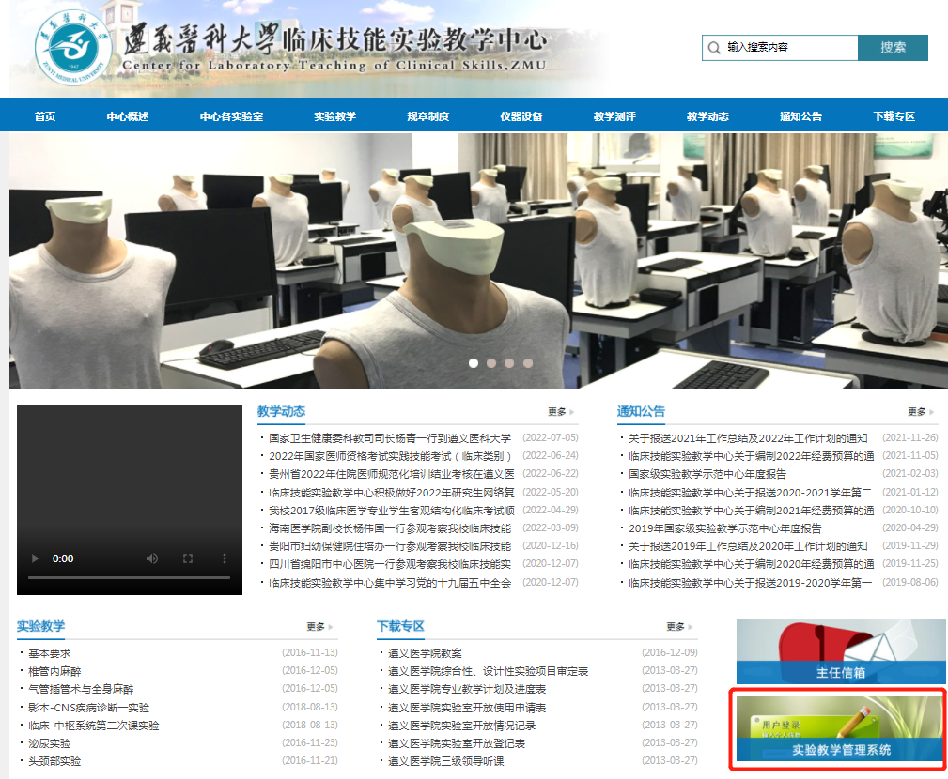
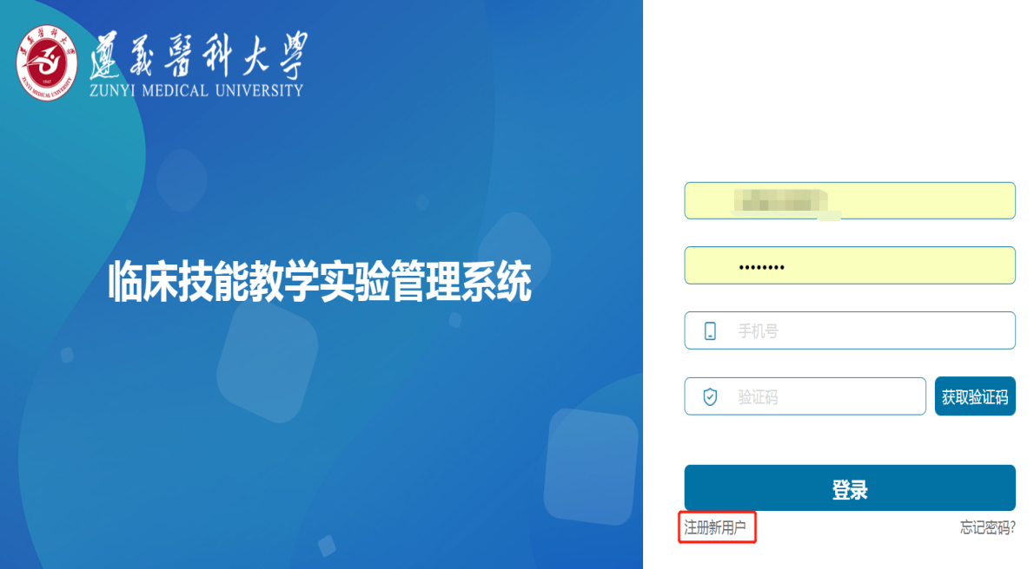
- 登陆系统，注册，账号为手机号，密码自行设定
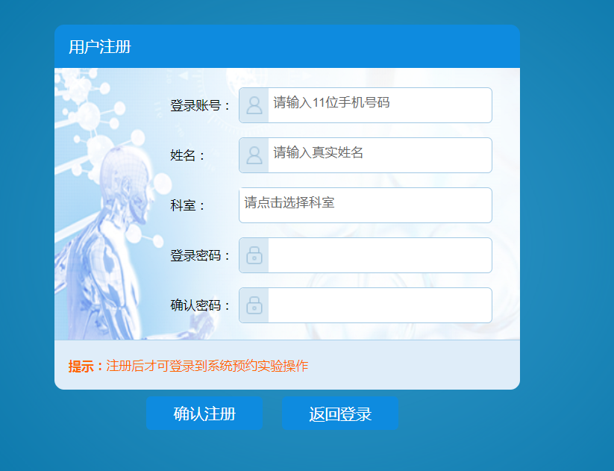
- 登陆后，点击实验预约->预约申请->申请实训室
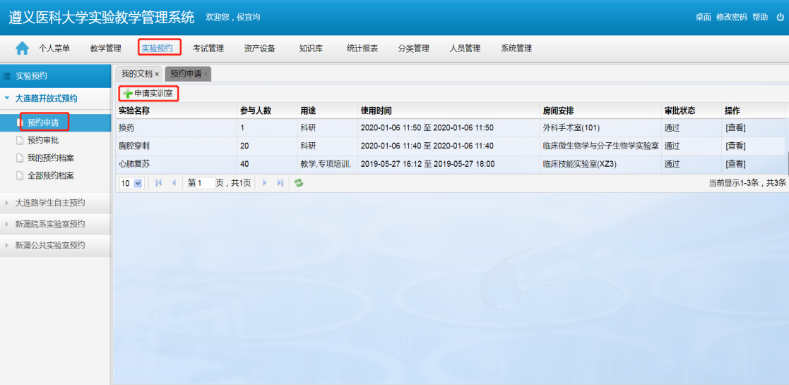

4.填写相关信息，红色框为必填，点击下方导入学员按钮，导入培训学员名单。
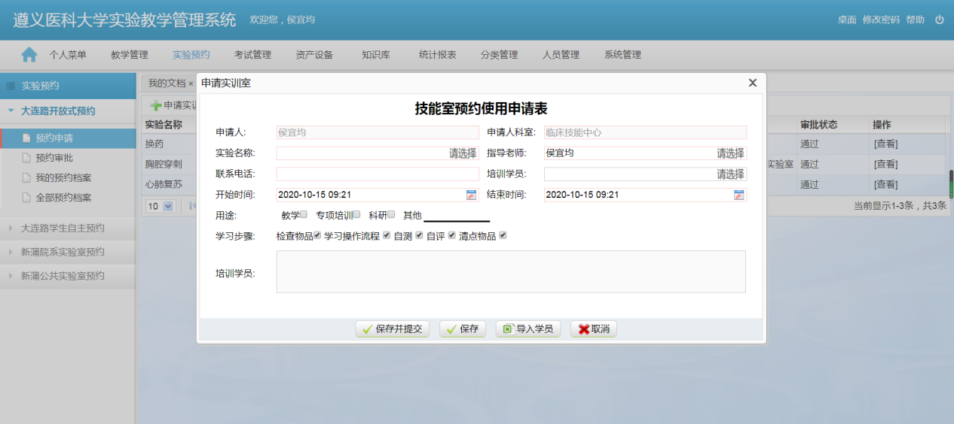

（注：指导老师一栏必须填写相应的指导老师，如无该老师，电话联系：28609701）
注：培训学员名单导入模板中的登录名为学员手机号
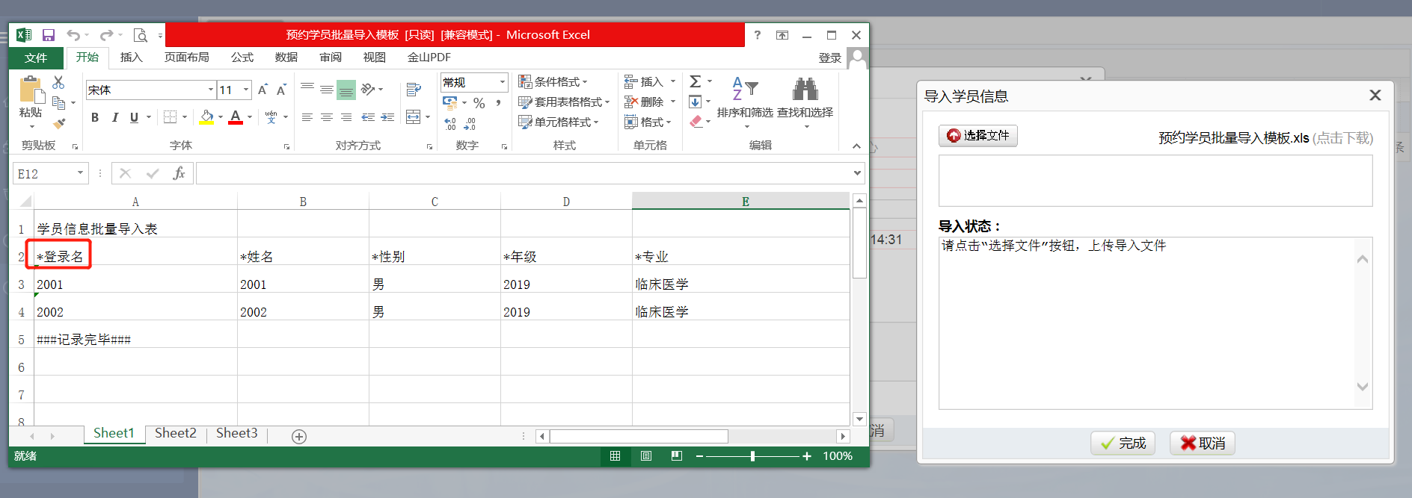

5.保存并提交即可。

